失业保险金申领事项办理服务指南

一、实施机关
博湖县人力资源和社会保障局
二、实施依据
【法规】《中华人民共和国社会保险法》第四十五条：失业人员符合下列条件的，从失业保险基金中领取失业保险金：（一）失业前用人单位和本人已经缴纳失业保险费满一年的；（二）非因本人意愿中断就业的；（三）已办理失业登记，并有求职要求的。第五十条：用人单位应当及时为失业人员出具终止或者解除劳动关系的证明，并将失业人员的名单自终止或者解除劳动关系之日起十五日内告知社会保险经办机构。失业人员应当持本单位为其出具的终止或者解除劳动关系的证明，及时到指定的公共就业服务机构办理失业登记。失业人员凭失业登记证明和个人身份证明，到社会保险经办机构办理领取失业保险金的手续。失业保险金领取期限自办理失业登记之日起计算。
【法规】《失业保险条例》（中华人民共和国国务院令第258号）第十条：失业保险基金用于下列支出：（一）失业保险金……。第十四条：具备下列条件的失业人员，可以领取失业保险金：（一）按照规定参加失业保险，所在单位和本人已按照规定履行缴费义务满1年；（二）非因本人意愿中断就业的；（三）已办理失业登记，并有求职要求的。第十六条：城镇企业事业单位应当及时为失业人员出具终止或者解除劳动关系的证明，告知其按照规定享受失业保险待遇的权利，并将失业人员的名单自终止或者解除劳动关系之日起7日内报社会保险经办机构备案。城镇企业事业单位职工失业后，应当持本单位为其出具的终止或者解除劳动关系的证明，及时到指定的社会保险经办机构办理失业登记。失业保险金自办理失业登记之日起计算……。
【法规】《失业保险金申领发放办法》（中华人民共和国劳动和社会保障部令第8号）第四条：失业人员符合《条例》第十四条规定的，可以申请领取失业保险费，享受其他失业保险待遇。其中，非因本人意愿中断就业的是指下列人员：（一）终止劳动合同的；（二）被用人单位解除劳动合同的；（三）被用人单位开除、除名和辞退的；（四）根据《中华人民共和国劳动法》第三十二条第二、三项与用人单位解除劳动合同的；（五）法律、行政法规另有规定的。
三、受理条件
参加失业保险缴费满一年，非因本人意愿终端就业，且有求职意愿的失业人员。
四、办理材料
1、《社会保险经办业务证明事项告知承诺制承诺书》；
2、参保人社会保障卡或其他有效身份证件原件；
3、 委托他人办理的，应提供委托人的有效身份证件、《委托书》,被委托人有效身份证件原件。

五、办理流程图

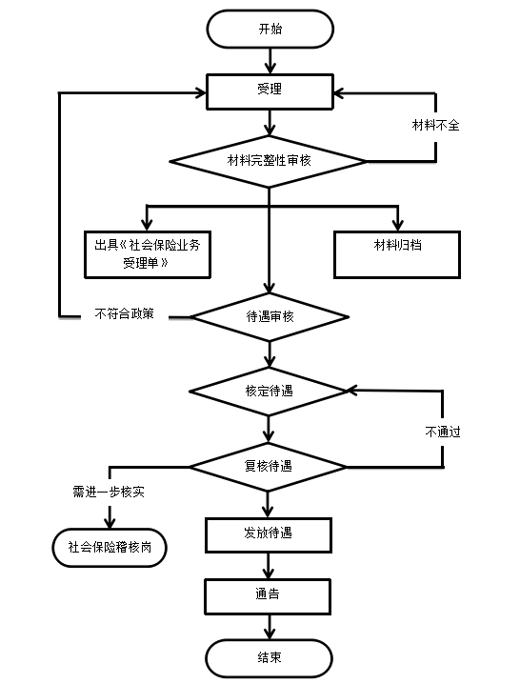

六、办理时限
5个工作日办结
七、收费标准
不收费
八、办理地址：博湖县行政服务中心二楼23号柜台
联系电话：0996-6626225
九、办理时间：法定工作日上午10:00-14：00，下午16:00-20:00（夏季）、15:30-19:30（冬季）
十、常见问题：无

